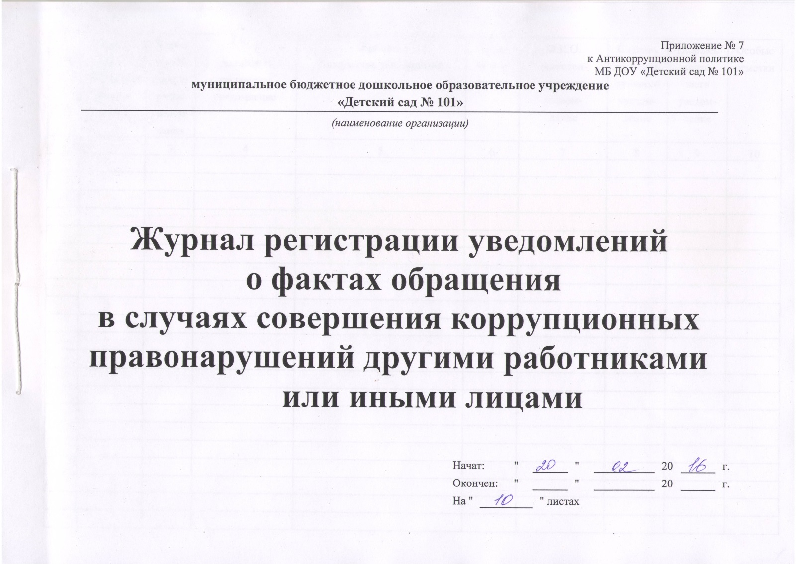

|  |  |  |  |  |  |  |  |  |  |
| --- | --- | --- | --- | --- | --- | --- | --- | --- | --- |
| N п/п | Регист- рацион- ный номер уведом- ления | Дата и время регист- рации уведом- ления | Ф.И.О.,   должность   подавшего  уведомление | Краткое  содержание уведомления | Коли- чество листов | Ф.И.О. регистри рующего уведом- ление | Подпись регистри- рующего уведом- ление | Подпись подав- шего уведом- ление | Особые отметки |
| 1 | 2 | 3 | 4 | 5 | 6 | 7 | 8 | 9 | 10 |
|  |  |  |  |  |  |  |  |  |  |
|  |  |  |  |  |  |  |  |  |  |
|  |  |  |  |  |  |  |  |  |  |
|  |  |  |  |  |  |  |  |  |  |
|  |  |  |  |  |  |  |  |  |  |
|  |  |  |  |  |  |  |  |  |  |
|  |  |  |  |  |  |  |  |  |  |